**Insert명령 select구에서의 서브쿼리**

1. **Select *from sample541;**
2. **Insert into sample541 select *from sample54;**
3. **Select *from sample541;**

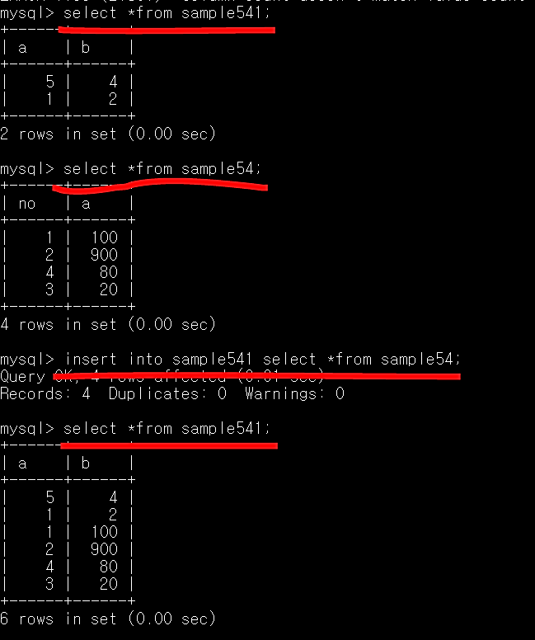

Insert 명령 안에 select 구에서는 괄호를 치지 않음

테이블 전체를 추가할 때 자주 쓰임